Til internt bruk for NLT
Søknad mottatt dato
Behandlingsdato
Saksbehandler sign.
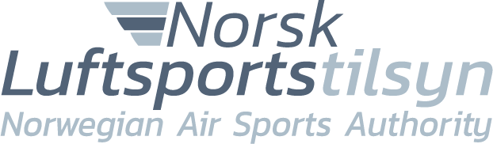

Kontroll mot BFCL.130 og egenerklæring
OPPLYSNINGER OM SØKER:
Medlem av Ballongflyklubb  Klubb |  | NLF medlemsnummer  Medlemsnummer
Etternavn  Etternavn | Fornavn og eventuelt mellomnavn  For- og mellomnavn | Fødselsdato og -sted  Dato Sted
Adresse  Adresse |  | Postnummer og -sted  Postnr Sted
Nasjonalitet  Nasjonalitet | E-post  e-post | Telefon  Nummer

STARTER OG TIMER UNDER OPPLÆRINGSKURS | VARMLUFTSBALLONG (GRUPPE A) | GASSBALLONG
Timer med instruktør: | Timer | Timer
Antall fyllinger: | Fyllinger | Fyllinger
Antall starter: | Starter | Starter
Antall soloflyginger | Soloflyginger | Soloflyginger
Varighet lengste soloflyging: | Tid | Tid

TILLEGSOPPLYSNINGER
Tilleggsopplysninger.

VERIFISERE SAMHØRIGHET MED ARA.GEN.315 OG AMC1 ARA.GEN.315(a)
Jeg har ikke søkt om, eller er innehaver av, et LAPL(B) eller BPL sertifikat som skal utstedes eller er utstedt i et annet EASA-medlemsland.
Jeg har aldri vært innehaver av et nasjonalt seilflybevis, LAPL(B) eller BPL utstedt i et annet EASA-medlemsland, som er blitt gjenstand for inndragelse eller suspensjon.
Jeg erklærer herved at informasjonen gitt over og i vedlagte dokumentasjon, er korrekt og sannferdig. Jeg er klar over at forfalsket eller ukorrekt informasjon kan diskvalifisere meg fra senere søknader om sertifikater, beviser, rettigheter eller privilegier.
Dato: Dato Sted: Sted | Søkerens signatur: …………………………………………
Sendes på epost til:  post@luftsportstilsynet.no | eller | Norsk Luftsportstilsyn  Møllergata 39  0179 OSLO  Norge

